Задача 1
В семье трое детей. Перед праздником Новый год мама дала своим детям деньги на карманные расходы – 2 367 рублей. Помогите ребятам поделить деньги поровну. | 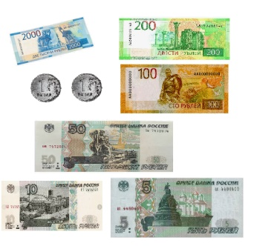
Задача 2
В магазине 280 кг пшена. За день продали одну седьмую это пшена.  Поставь вопрос и реши задачу? | 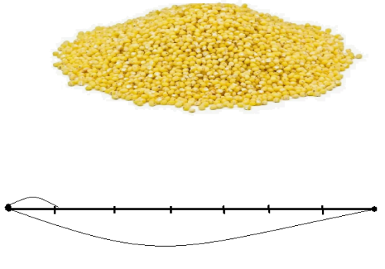
Задача 1
В семье трое детей. Перед праздником Новый год мама дала своим детям деньги на карманные расходы – 2 367 рублей. Помогите ребятам поделить деньги поровну.

Задача 2
В магазине 280 кг пшена. За день продали одну седьмую это пшена.

Поставь вопрос и реши задачу?

